Arquitectura de base de datos
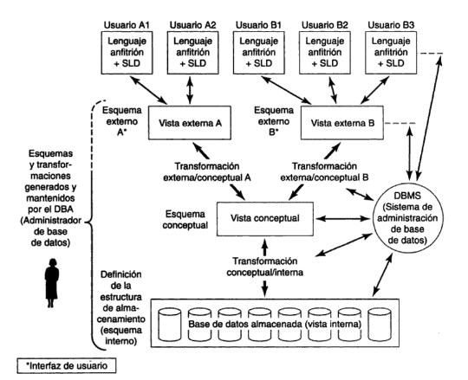
Arquitectura de base de datos. (Date, 2001, pág. 36)

